ВЫБОРЫ – 2019

КАНДИДАТ

НА ПОСТ ЛИДЕРА

ШКОЛЬНОГО САМОУПРАВЛЕНИЯ

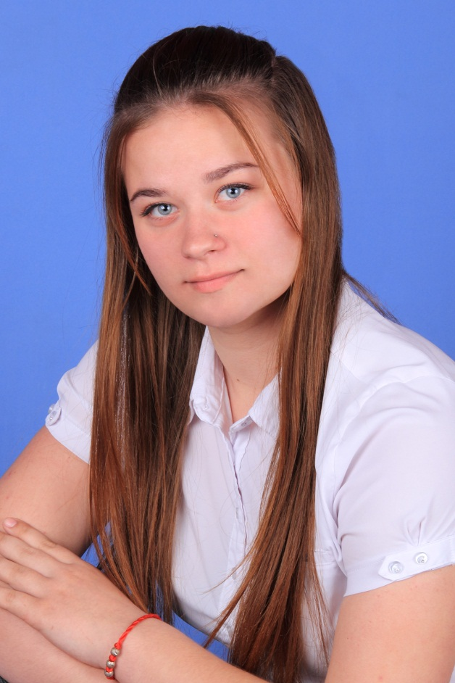

Кирющенкова Алина
ученица 11 класса

ВЫБОРЫ – 2019

КАНДИДАТ

НА ПОСТ ЛИДЕРА

ШКОЛЬНОГО САМОУПРАВЛЕНИЯ
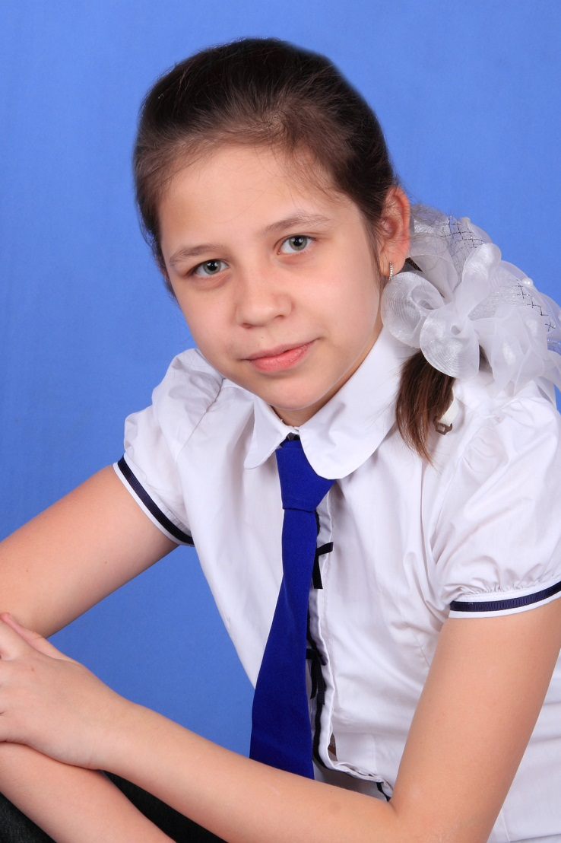

Ломова Анна
ученица 9 класса

ВЫБОРЫ – 2019

КАНДИДАТ

НА ПОСТ ЛИДЕРА

ШКОЛЬНОГО САМОУПРАВЛЕНИЯ

Ожигина Алиса
ученица 10 класса

ВЫБОРЫ – 2019

КАНДИДАТ

НА ПОСТ ЛИДЕРА
ШКОЛЬНОГО САМОУПРАВЛЕНИЯ

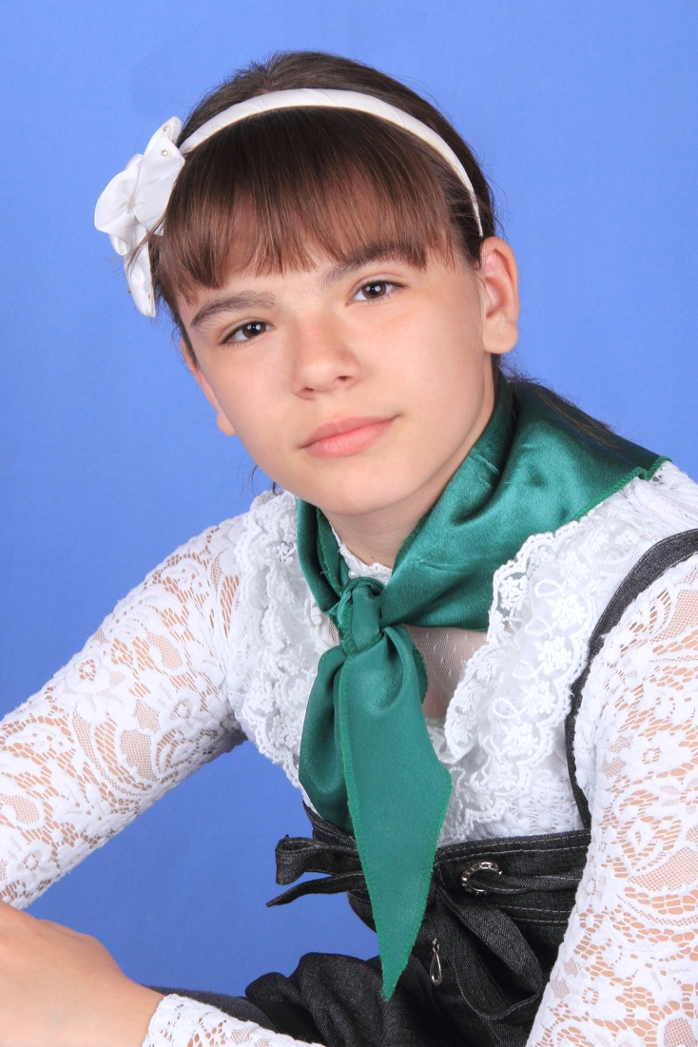

Кондрашова София
ученица 8 класса

